L’EUROPE

# S’ENGAGE

EN BRETAGNE

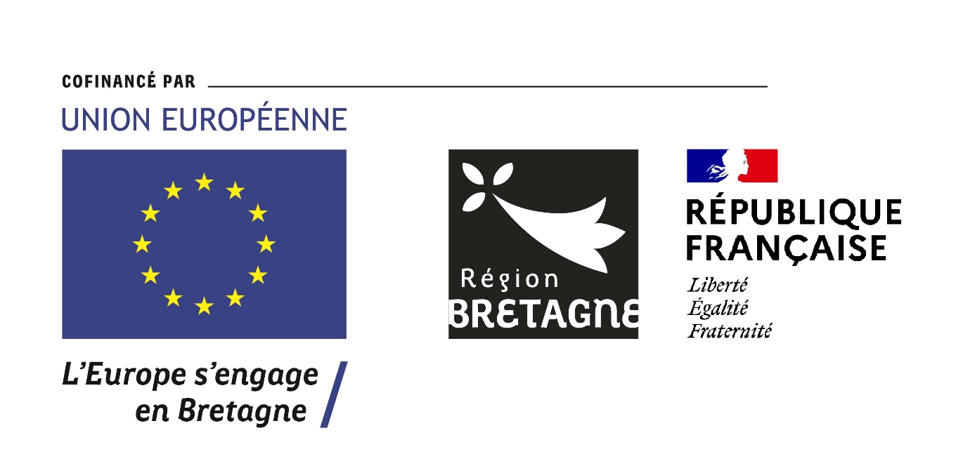**ICI, L’UNION EUROPÉENNE COFINANCE CE PROJET.**

**PROJET :**  Achat du matériel XXXX

**BENEFICIAIRE :** SARL XXX

**DONT FEAMPA** :200 000.00 €

**DONT REGION BRETAGNE** :100 000.00 €

**DONT ETAT** :100 000.00 €

**MONTANT TOTAL PROJET :** 500 000.00 €